Rejestracja Obrotu Produktami Leczniczymi Weterynaryjnymi

Instrukcja obsługi Wersja 1.3 z 2022.08.09

Wstęp
Elektroniczny system raportowaniu obrotu produktami leczniczymi weterynaryjnymi został zintegrowany z systemem e-klient. Dostępny jest on pod adresem: https://eklient.piwet.pulawy.pl
Dostęp jest ograniczony tylko dla osób zarejestrowanych i wymagane jest podanie loginu i hasła.

Logowanie i przesyłanie pliku raportu
- Za pomocą przeglądarki internetowej łączymy się z systemem e-klient.
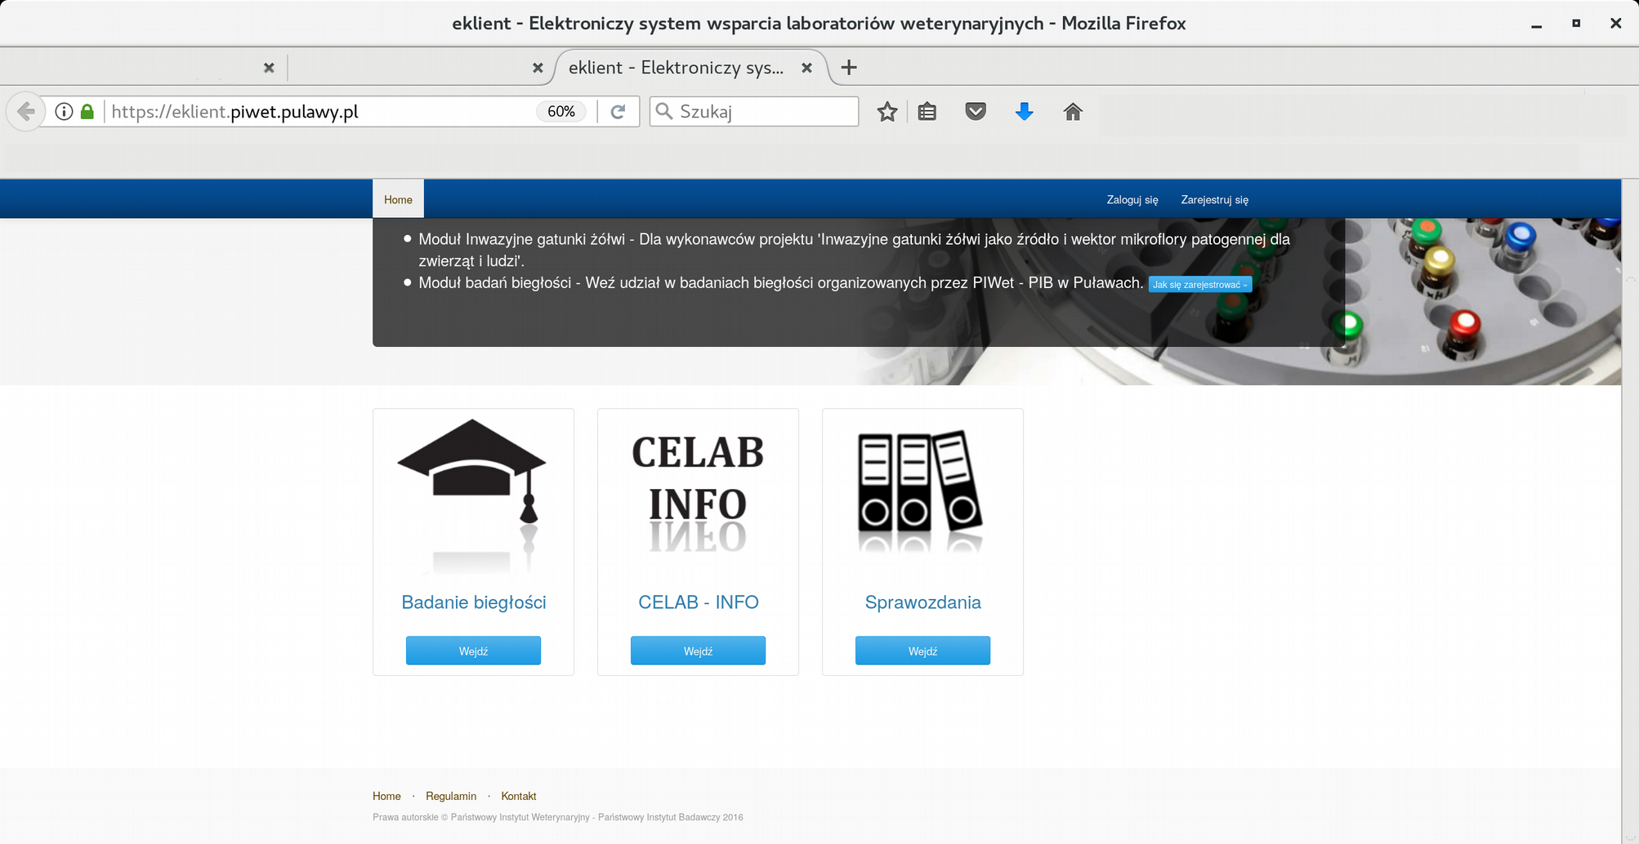

- Wybieramy formularz logowania i uzupełniamy go.
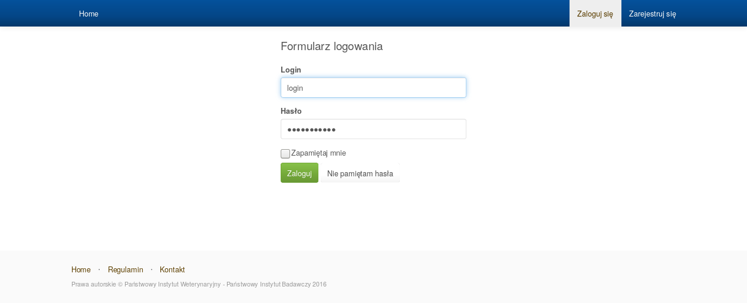

- Po zalogowaniu pojawia się kolejny moduł „Obrót PLW” który wybieramy.
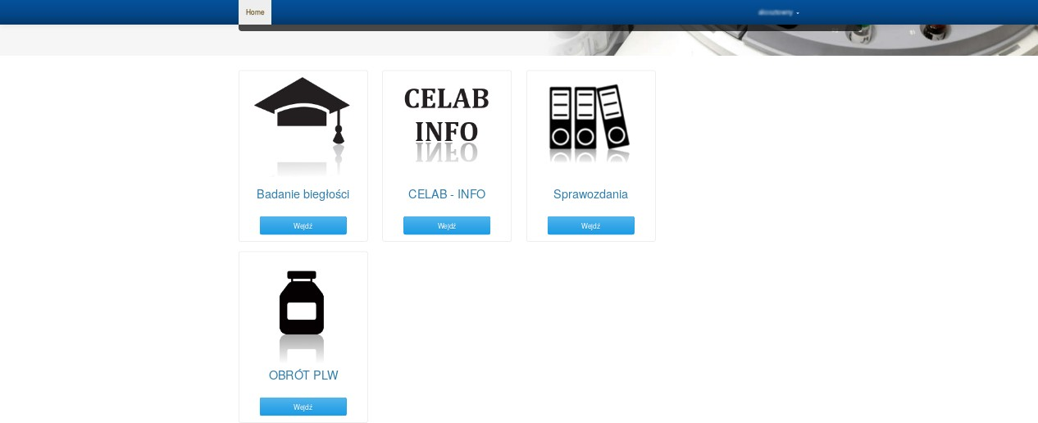

- Pojawia się lista podmiotów do których mamy uprawnienia do raportowania. Na niej wybieramy podmiot którego dotyczy raport (ikonka w kolumnie Akcje).
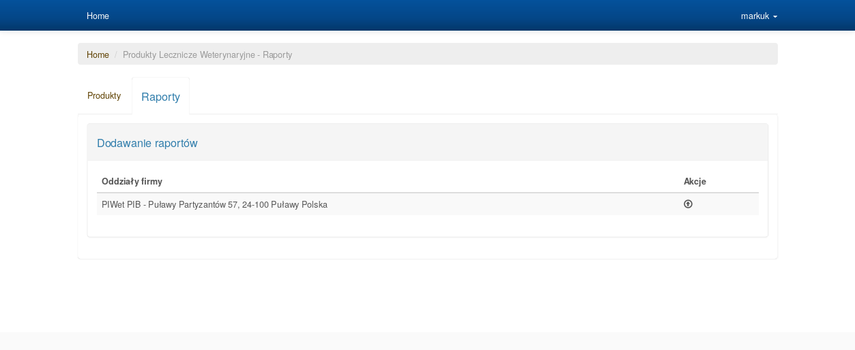
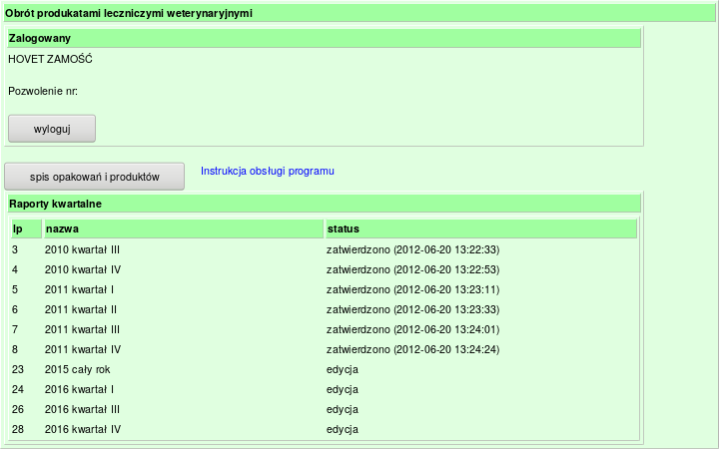
- Po wybraniu pozycji listy następuje przekierowanie do listy raportów. Wybieramy na niej okres raportowy.

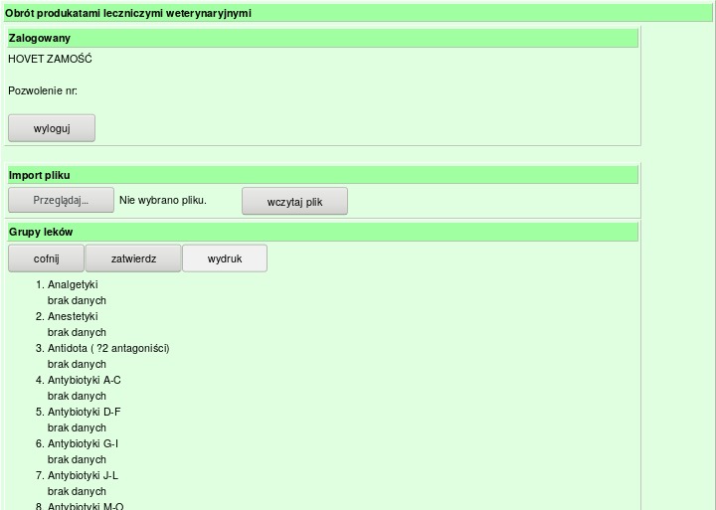
- Po wybraniu okresu raportowego pojawia się formularz umożliwiający załadowanie pliku raportu.
- Po wybraniu i wczytaniu wcześniej przygotowanego pliku raportu otrzymujemy informację o statusie wysyłki i listę aktualnie wybranych preparatów.
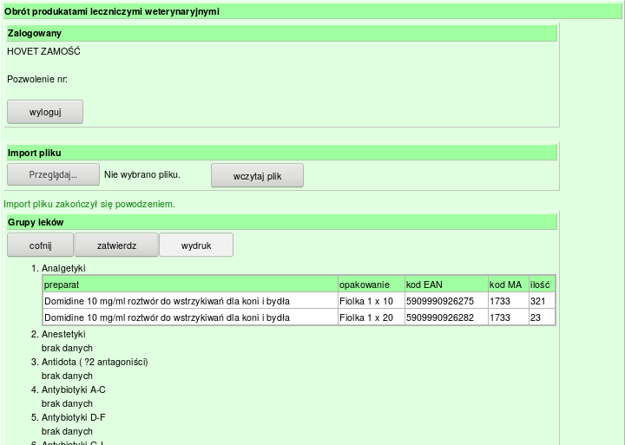

- Jeśli wszystko jest zgodne zatwierdzamy wysłany raport (przycisk zatwierdź)

- W przypadku błędów w pliku raportu może pojawić się komunikat o tym informujący. Konieczna jest wtedy korekta pliku raportu oraz jego ponowna wysyłka.

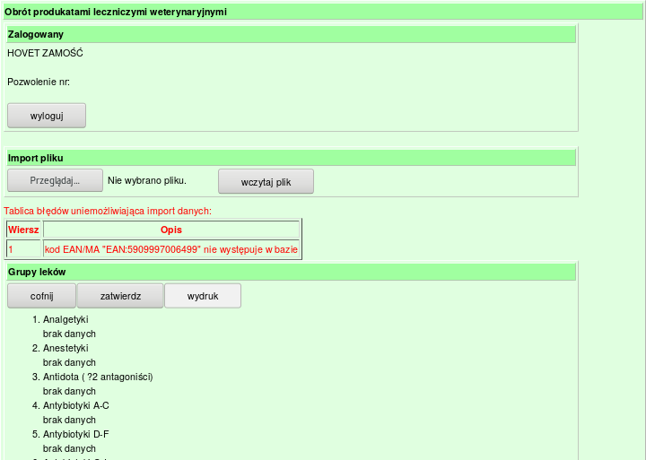

Plik raportu
Plik raportu powinien być przygotowany w formacie csv zawierającym przynajmniej dwie kolumny: kod opakowania i liczba wprowadzonych do obrotu opakowań. Kodem opakowania jest kod EAN lub w przypadku jego braku numer pozwolenia. Kody EAN powinny być poprzedzone znakami „EAN:” natomiast numer pozwolenia „MA:”.
Przykładowo:
EAN:5909991234567 EAN:5909997654331 MA:EU/1/12/345/012 MA:EU/2/34/567/890
Liczba opakowań musi być wyrażona liczbą całkowitą np.: 10, 123.
Kolumny oddzielane są średnikiem.
Kolejne kolumny są ignorowane i mogą być traktowane jako komentarz. Rozpoczęcie wiersza od znaku # powoduje potraktowanie go jako komentarza. Dozwolone są wiersze puste.
Przykładowy plik (uwaga kody są fikcyjne):
#Opis pliku, raport z dnia .. z firmy .. EAN:5909991234567;12;dwanaście pełnych opakowań EAN:5909997654331;3

MA:EU/1/12/345/012;15;czyli piętnaście opakowań MA:EU/2/34/567/890;13
#koniec

Komunikat
Zgodnie z obowiązującymi w Polsce przepisami ustawy z dnia 6 września 2001 r. Prawo farmaceutyczne nie jest możliwe dzielenie opakowań weterynaryjnych produktów leczniczych na poziomie hurtowni farmaceutycznych weterynaryjnych produktów leczniczych. Powyższa czynność stanowi element procesu wytwarzania i może odbywać się wyłącznie u wytwórcy weterynaryjnego produktu leczniczego.
W związku z powyższym, na platformie e-klient, z dniem przesyłania danych za III kwartał 2022 r. nie będzie możliwości raportowania sprzedaży niepełnych opakowań weterynaryjnych produktów leczniczych.

